PROGETTO “ADOTTA UN NONNO”
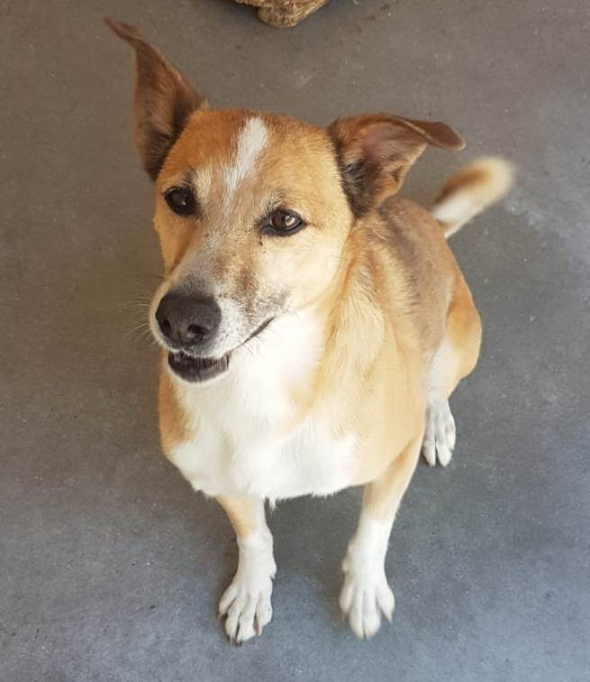

ROCKINO DOLCE NONNINO
Rockino è un simpatico cagnolino di taglia media contenuta, tanto desideroso di affetto.
Con una guida sicura e qualche regola di base potrà acquisire piena conoscenza del bonton canino ed essere un compagno ideale!
Rockino ha dieci anni (nato nel 2008), quindi chi lo adotterà potrà usufruire dei benefit del progetto dell’Associazione C.L.A.M.A. , “Adotta un nonno”.
Vi aspetta in canile di Ravenna!
Per informazioni 3496123736

Data appello: giugno 2018

